Szabadon választható ismeretek
A chatGPT szerepe a jövő munkaerő piacán

Oktató: Pitlik László
2023/2024 III. félév

Esettanulmàny

Név: Kusmiczki Dàniel
Neptunkód: GP3OEV
Évfolyamkód: TBNKTB
Tàrgykòd: TFM019

Feltetelezes:
- Tud forrasokkal tamogatni a tanulmanyaimhoz szukseges beadandok elkeszitesekor
- Egy ilyen feladatot maradektalanul kepes kivitelezni
Pozitiv példa
- Tud e beadandohoz megfelelö forràsokat biztositani ?
Igen tud, de elsöre csak az intezmenyeket nevezte meg ami termeszetesen forras hivatkozaskent meg nem lenne elegendö
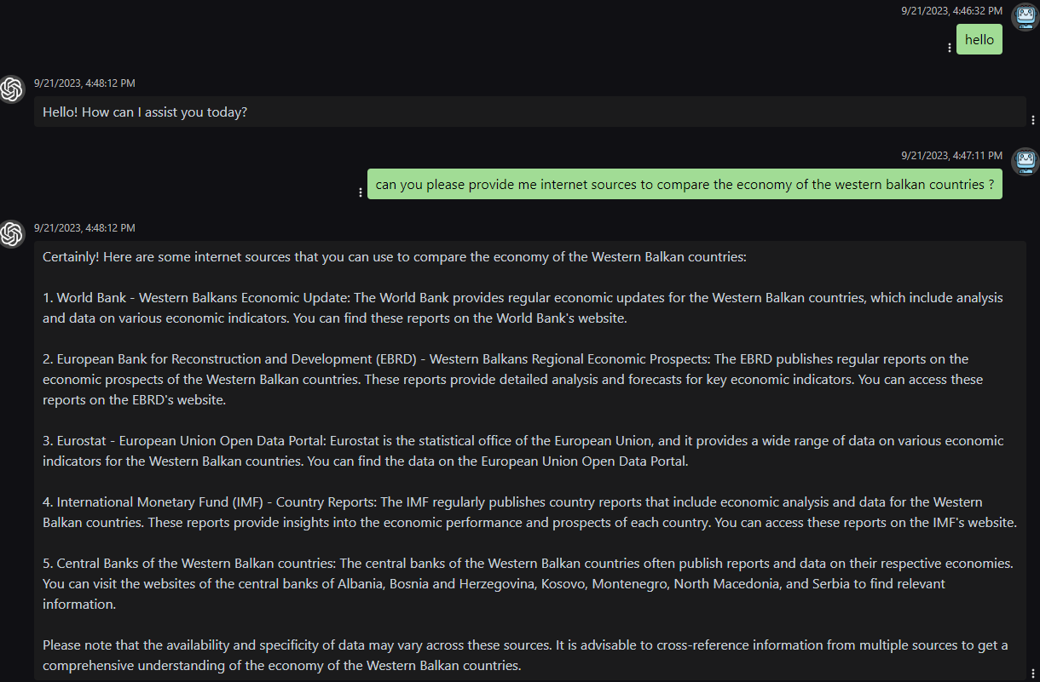
- Meg tudja e adni a forrasainak az internetes elerhetosegeit ?
Miutan celiranyosan a forras cimet kertem maradektalanul meg tudta azokat nevezni pontos internet cimmel
Sajnos ilyenkor azt is ellenőrizni kell tételesen, hogy történt-e hallucinálás, vagyis olyan válaszrész létezik-e, amely csak olyan-mintha, de nem valós még sem…
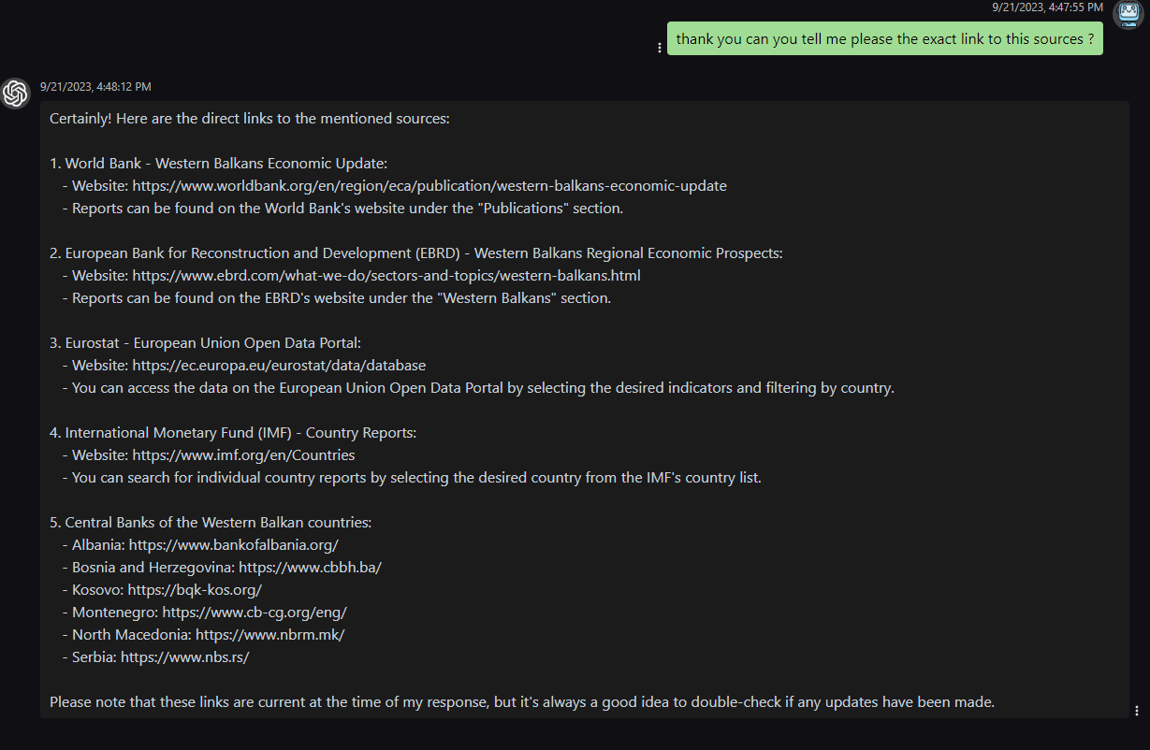

- Csak? Az egyik cimen nem volt elerheto a megadott oldal. Kertem nevezzen meg alternativat
A masodlagos cim sem mukodottcsak egyetlen esetben?
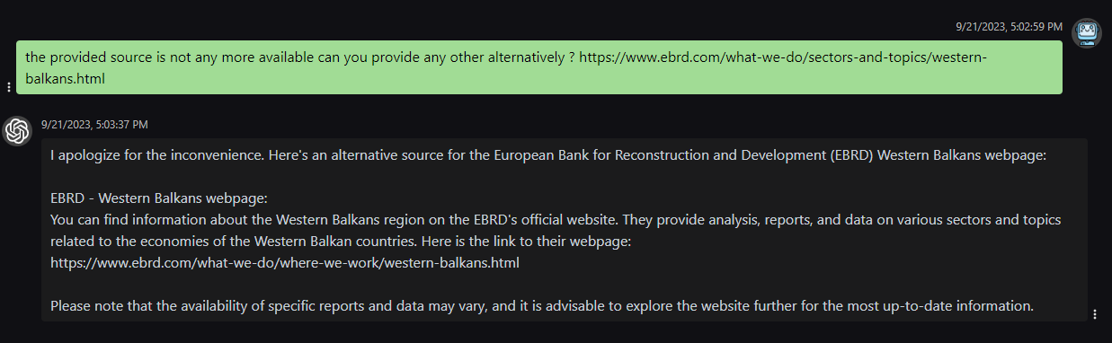

- Kertem ujabb alternativat
Ekkor felsorolta ujra ugyanazt az 5 forrast de ezuttal mind a 3 orszagra celiranyosan mert elotte feltettem neki egy kerdest miszeriunt tud e essayt irni a temarol igy mar celiranyosan a 3 orszag hivatalainak elerhetösegeit adta meg pontos cimekkel
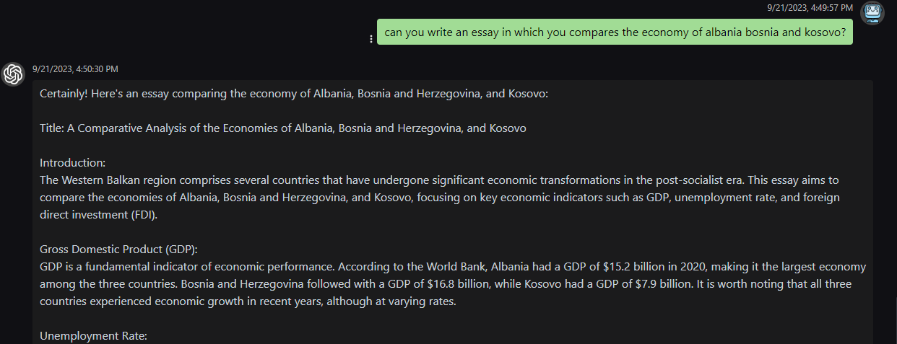

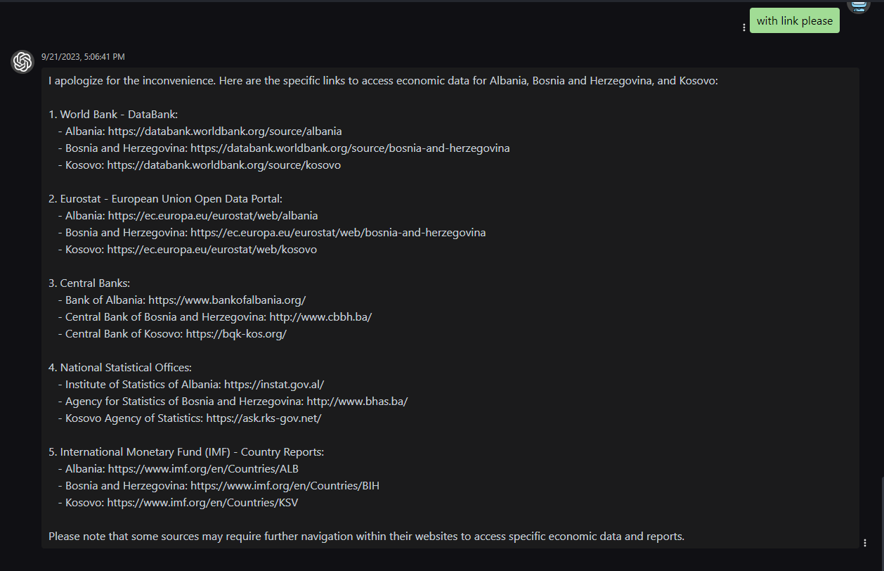
A fentiek egyszerre pozitív és negatív példák, hiszen már akkor is, ha egyetlen egy hallucinálás fellép, soha többet nem lehet biztos abban az ember-kérdező, hogy a további gépember (chatGPT) válaszok mikor hallucinálnak újra és újra és újra…

Negativ pelda
- Megkertem tudna e egy essayt irni az adott temaban a nyugat balkani orszagok gazdasagait osszehasonlitva
Feltunt itt is de mar korabban mas esetekben is peldaul cambridge english essay feladatoknal is valahol 500 es 600 szo korul limitalja a tartalmat. Ez az essay pontosan 533 szobol allt es 1.5 oldal terjedelmu volt 12 / times new roman merettel (vö. rendszer-beállítás?)
- Elozo kerdesemmel egyuttal szerettem volna kideriteni alkalmas lehet e arra ,hogy beadandot irjon helyettem.
Szemelyes megitelesem szerint nagy segitseg tud lenni a forrasok megnevezesevel igy felgyorsitva a kutato munkat de arra ,hogy terjedelemben es tartalmilag megfelelo alkotas szulessen nem lenne elegendo a teljesitmenye (vö. részekre bontott feladat rétegeinek integrálása?). Esetleg ha tovabbi kerdeseket teszunk fel neki celiranyosabban talan temankent de akkor is tul sok az altalanosan megfogalmazott szoveg.
- Szerettem volna kideriteni,hogy a fogalmazasi kepessegei limitaltak e.
Elöször felreertett vagy hianyosan fogalmaztam, de sajnos masodjara sem kaptam kezzel foghato valaszt karakter vagy szavak mennyisegere vonatkozo pontos meghatarozasat.
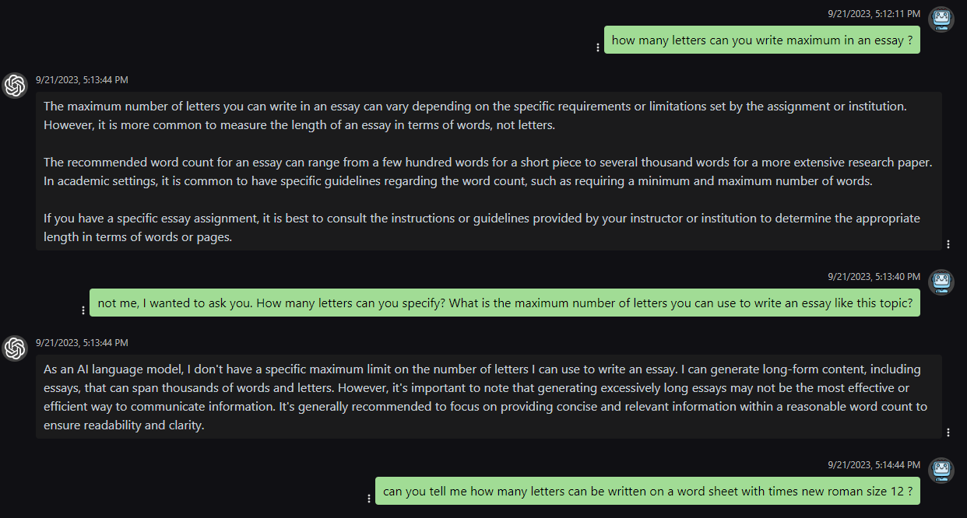
- Felhivtam ra a figyelmet ,hogy az essay amit irt csak 533 szobol all. Kertem ki tudna e egesziteni egy 2000-2500 szavas essayre .
Masodik probalkozasra sem jart nagyobb sikerrel mert csak 629 szavas fogalmazast tudott osszehozni. (ami ingyen van, az nem is kell, hogy korlátlen legyen)
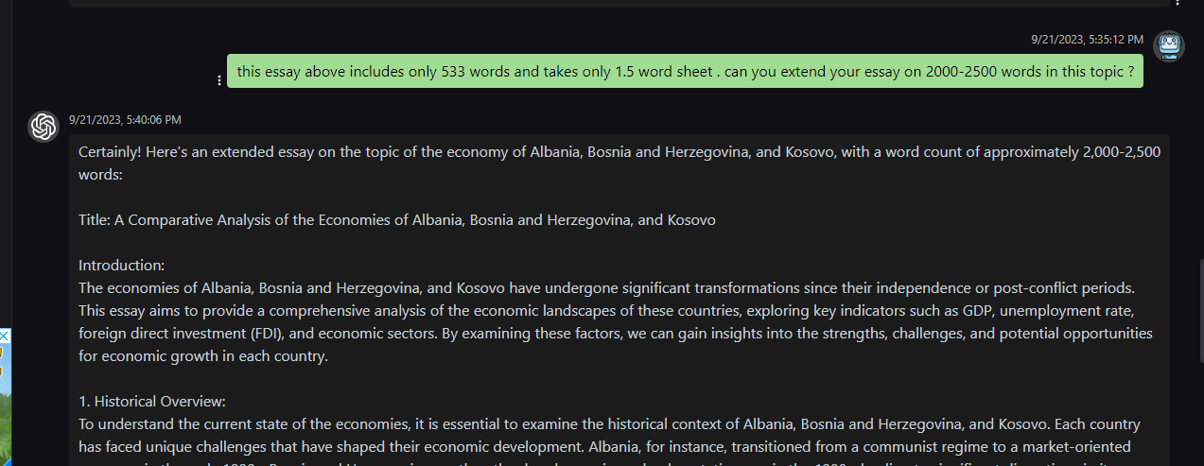

Osszesegeben hasznos kisegito szerepet toltheti be az eletunkben, de a tanulmanyi kovetelmenyeknek (a vizsgált témakörökben) helyettem nem fog tudni megfelelni. A napi munkaban idegen nyelvü levelezesek formalis es a kozles szempontjabol fontos szempontoknak megfelelo javitasokra alkalmas a felhasznalasa de komolyabb tartalmasabb feladatokat nem tud atvallani. a félév potenciális feladata a teljes csoportra vonatozóan, hogy legyen legalább egy olyan témakör feltárva, ahol esélyes a szakdolgozatírás sikeressége a chtGPT számára, ill. legyenek témák, ahol bizonyos szakdolgozati részeket tud a chatGPT támogatni, mert olyan téma talán nincs is, amihez egy Hallgatónak illik értenie, de a chatGPT-nek semmilyen helyes reakciója nem tud keletkezni… (esetleg titkos kutatási témák esetén?)

- Az alkotorol kerdeztem
Az OpenAI, egy mesterséges intelligencia kutató szervezet fejlesztette ki. Az OpenAI-nak egy kutató- és mérnökcsapata van, akik azon dolgoztak, hogy kifejlesszenek és kiképezzenek engem, hogy segítsek a feladatok széles skáláján, és hasznos információkat nyújtsak a hozzád hasonló felhasználóknak.
